**LAPORAN PRAKTIKUM**

**ALGORITMA DAN STRUKTUR DATA TAHUN 2025**

**JOBSHEET 1**



**NAMA = RAKAGALI RESDA KRISANDI PUTRA**

**KELAS = TI -1B / 19**

**NIM = 244107020136**

**PERCOBAAN 1 PEMILIHAN**

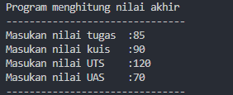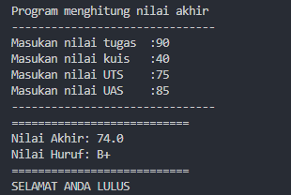

**PERCOBAAN 2 PERULANGAN**

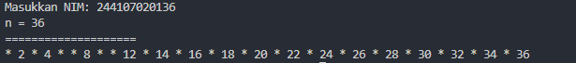

**PERCOBAAN 3 ARRAY**

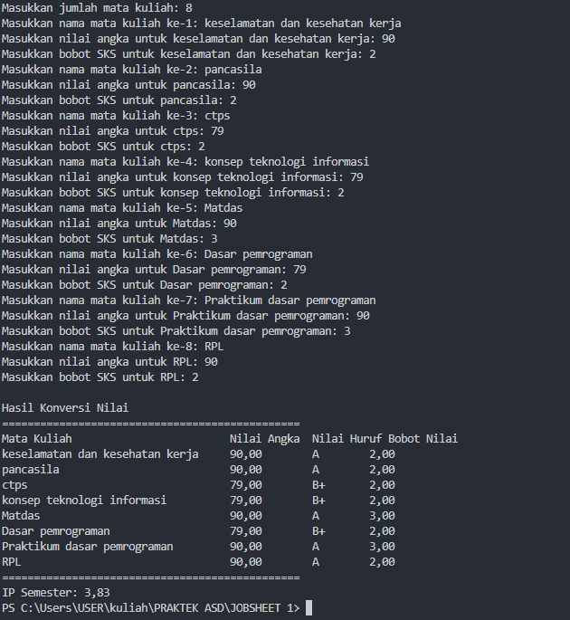

**PERCOBAAN 4 FUNGSI**

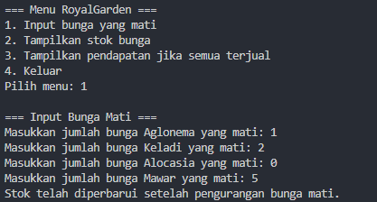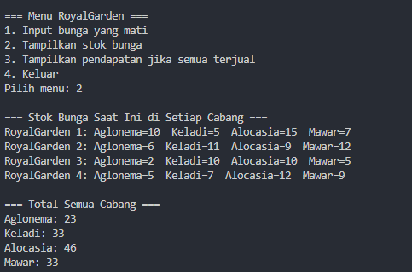

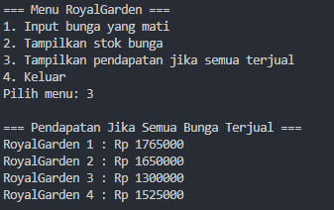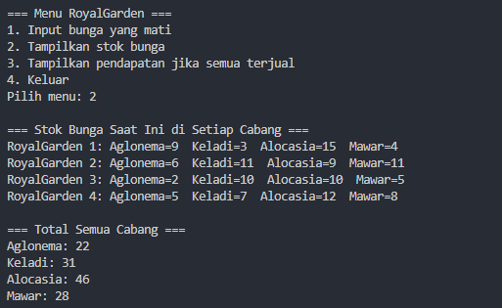

**TUGAS 1**



**TUGAS 2**

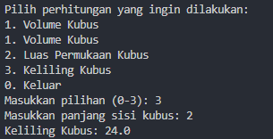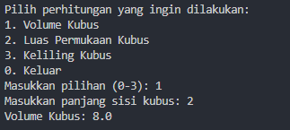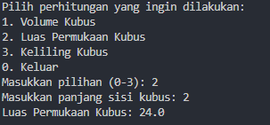

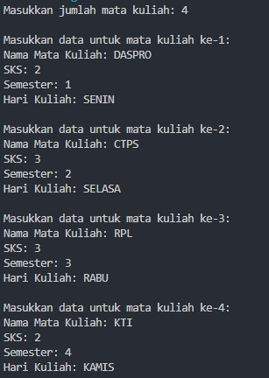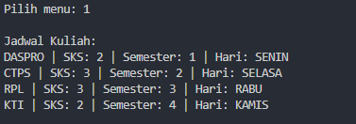**TUGAS 3**

